| ProfessorlogomarcaFACCATcorreta.jpg | |
| --- | --- |
| Rubrica | Nota |



NOME DO ACADÊMICO: ALLAN kEVIN SCAIN _________________________________ CÓDIGO:1191031 ________

(Legível) 

DISCIPLINA: Estrutura de dados 2021/1

PROFESSOR: Luiz Rodrigo Jardim da Silva

CURSO: Sistemas de Informação/Sistemas para Internet/Jogos Digitais

**DATA: 26/04/2021**



**Responda as questões abaixo (total 10 pontos).**

1. **(1,0)** Conforme Tenenbaum, um dos ramos da ciência da computação é estudar a organização, manipulação e utilização de informação em um computador. É imprescindível que se tenha domínio teórico e técnico para poder manipular essas informações. Ok 1,0

Pode-se afirmar que estruturas de dados estudadas na disciplina (escolha a alternativa correta):

a) Definem a organização, métodos de acesso e opções de processamento para coleções de itens de informação manipulados pelo programa em disco;

b) Caracteriza-se pela definição de métodos de manipulação do sistema operacional;

***c)Definem a organização, métodos de acesso e opções de processamento para coleções de itens de informação manipulados pelo programa em memória;

d) Implementa algoritmos de acesso em banco de dados;

e) Buscam novas formas de definição de tipos abstratos de dados (TAD);

**2 (1,0)**  Avalie a estrutura de dados da imagem abaixo.

a) Identifique o erro na estrutura abaixo, caso exista;

Existe um erro, N é igual o espaço do array, ali, diz que o array tem 6 espaços, mas se contados, tem 7. n não pode ser maior que m

O array diminui um bloco ou N = 7.

b) n pode ser maior que m ? Justifique

Sim, o número de alocações( N ) pode ser maior que M, pois(exemplo), se 100 existe, então 0,1,2,3,4… => 99 também existem. Não é possível inserir mais elementos em um array onde se tem m elementos alocados em memória

c) n pode ser menor que m ? Justifique

Não, N não pode ser menos que M, pois não temos como escolher uma alocação que não existe em um vetor. Exemplo:

Se N=10, sendo N o número de alocações do nosso vetor, e M= 20. Como vamos acessar a memória 20, se temos apenas 10 alocações?

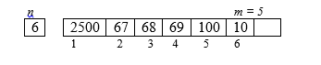Ok 0,0

**3 (2,0)** Analise a figura abaixo e responda:

a) Que tipo de estrutura é? LIFO,FIFO,Árvore? Só dizer que tipo de estrutura é.

A estrutura LIFO(Laste In First Out), é um exemplo de pilha, onde o último valor adicionado sempre será o primeiro retirado(Caso haja necessidade).

a|b|c|d|e

^ ^== Último adicionado e primeiro a ser retirado.

=== Primeiro a ser adicionado.

A estrutura FIFO(First In First Out), é um exemplo de pilha, para que o Primeiro valor a ser adicionado será o primeiro a ser retirado.

a|b|c|d|e

^ ^== Último adicionado.

=== Primeiro a ser adicionado. Primeiro a ser retirado.

Uma estrutura Árvore utiliza ponteiros ou arrays, onde sempre irá existir uma Raiz, e que será o primeiro local do ponteiro.

b) Para remover um elemento, qual a primeira verificação que precisa ser feita?

Para remover um elemento, primeiro devemos verificar se o Vetor possui elementos. Caso venha a ter, este pode ser retirado.Ok

c) Após empilhar o número 30, deseja-se fazer um *push* com o número 40 e 100

respectivamente. Simule esse procedimento.

Primeiro verifica-se a pilha, se está cheia, caso não esteja, usa o vetor onde o 30 está:

30|-|-|-|-|n|n+1

E coloca-se o 40, fazemos um PUSH:

30|40|-|-|-|n|n+1

Verifica-se a pilha cheia para por o 100. Não está cheia, então:

30|40|100|-|-|n|n+1

Caso a pilha estivesse igual a imagem mostrada abaixo, daria para fazer um Push com o 40, porém o 100 nao iria ir depois, por causa que apilha ja estaria cheia, assim:Ok

10 | 25 | 32 | 30 | 40

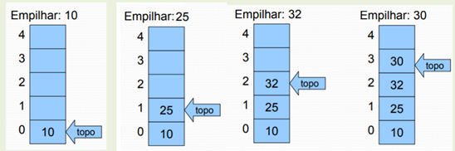

Ok 1,8

**4 (1,0) S**uponha que esteja implementando uma fila circular e você precisa desenfileirar e logo em seguida enfileirar o número 100. Levando em consideração a imagem abaixo, refaça-a após a execução dessas duas operações.

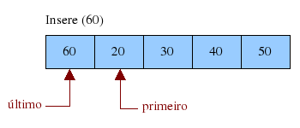

Já que o primeiro objetivo é excluir 0 20, a fila circular ficará assim:

60 | 20 | 30 | 40 | 50

O 20 não será mostrado. Então, sobrescrevemos o 100 no lugar do 20, assim:

60 | 100 | 30 | 40 | 50 Quem será o primeiro e o último agora? Ok 0,8

**5 (1,0)** Dada a lista estática a seguir, simule a inserção do número 50 na posição 3, após apresente a lista devidamente atualizada, descrevendo os passos realizados. Em seguida (usando a nova lista), faça a remoção do valor que está na posição 4. Apresente novamente a lista atualizada.

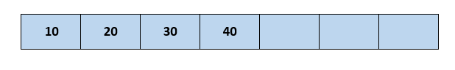

Nosso primeiro objetivo é inserir o 50 na posição 3:

10 | 20 | 50 | 40 | 00 | 00 | 00 ? Onde está o número 30?

-------------------mostrará até aqui

Então remover o valor 40, na posição 4:

10 | 20 | 50 | 40 | 00 | 00 | 00

--------------mostrará até aqui

O que acontece é que quando colocamos o 50 na posição 3 no lugar do 30, estamos sobrescrevendo o 50 no 30 e não estamos apagando nada, ou seja, reutilizamos uma memória. Sendo o vetor 10,20,30,40 =>10,20,50,40.

Então pede-se para remover o 40 “apagar”. A lógica aqui é que quando retirarmos o 40, o próximo da lista teria que ser posto no lugar do 40, mas como não havia “nada” para ser mostrado, e o 40 era o último, então apenas diminui-se o vetor. Ok 0,8

**6 (1,0)** Faça uma pesquisa pelo termo “Deques” em estrutura de dados. Após cite suas características, bem como vantagens e desvantagens. Verifique se existe alguma semelhança com alguma das estruturas de dados vista em aula?

O Deck é uma estrutura de dados onde elementos podem ser **inseridos ou excluídos** de qualquer uma das **extremidades** da “lista”.

Uma das vantagens do Deck é que operações desfazer/refazer são mais completas para o controle de arquivos, ou seja, podemos tratar um Deck com uma pilha, caso a inserção e a remoção ocorram em uma extremidade, e também podemos tratar como fila, inserindo e removendo de extremidade opostas.

Uma das desvantagens de um Deck é que dependendo da função desejada, teremos que sempre percorrer todo o vetor. Ok 1,0

**8 (3,0)** Compile e execute o programa “estrutura.pas”, anexado na prova. Analise o código fonte, a execução do programa e faça o seguinte:

1. defina o nome da estrutura?
2. renomeie o nome do metodo1 e metodo2 para um nome correspondente à estrutura; Talvez o melhor nome seria push/pop ou enfileirar/desenfileirar
3. nos comentários que constam no método imprimir, faça os devidos ajustes;
4. existe um único erro em um dos métodos. Identifique e faça a correção;

Responda aqui neste documento cada uma das questões acima. Também, anexe o arquivo “estrutura.pas” corrigido. Ok 2,6